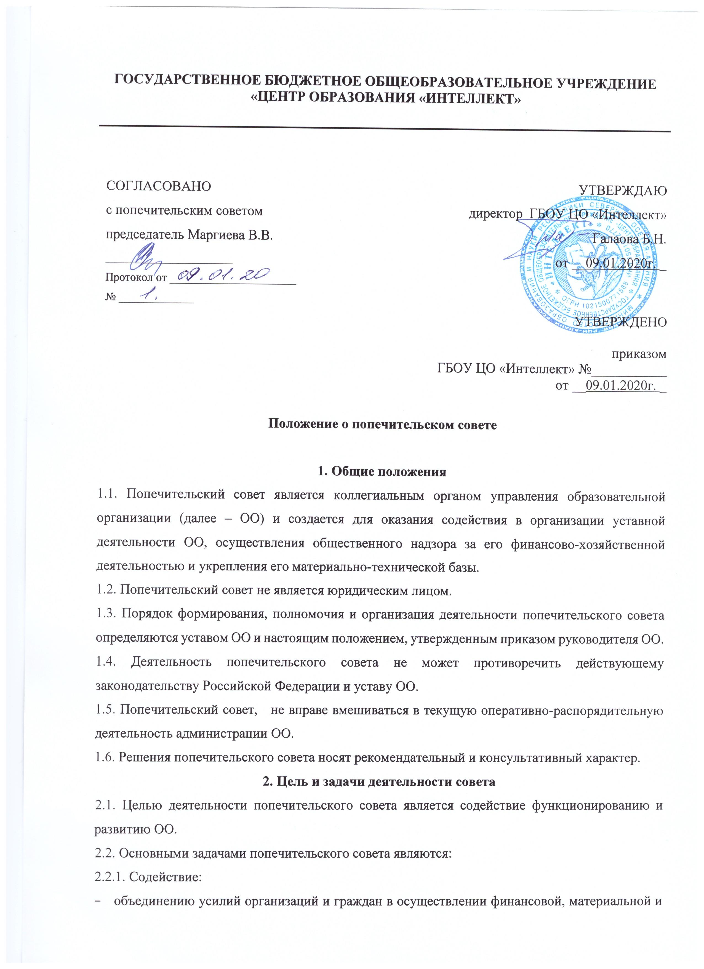

- иных видов поддержки ОО;
- формированию финансового фонда ОО;
- совершенствованию материально-технической базы ОО, благоустройству его помещений и территории;
- привлечению внебюджетных средств для обеспечения деятельности и развития ОО;
- организации и улучшению условий труда педагогических и других работников ОО;
- оказанию помощи, в т. ч. финансовой, социально незащищенным категориям детей при получении платных дополнительных образовательных услуг, дополнительной дотации на питание, приобретение учебной литературы, методических пособий, школьных принадлежностей и т. д.;
- развитию международных связей ОО, его взаимодействию с организациями, осуществляющими деятельность в сфере образовательных и информационных технологий.
2.2.2. Участие:
- в формировании заказа на образовательные услуги, предлагаемые обучающимся, воспитанникам ОО;
- в организации конкурсов, соревнований и других массовых мероприятий;
- в развитии детского туризма, международного культурного обмена с участием обучающихся и работников ОО.
2.2.3. Оказание ОО различного рода помощи нематериального характера (интеллектуального, правового, культурного, информационного и т. п.).
.
3. Компетенция и ответственность совета
3.1. Для выполнения возложенных на него задач попечительский совет (члены попечительского совета) вправе:
- самостоятельно формировать состав совета на основе добровольного объединения представителей различных учреждений, организаций, граждан;
- привлекать спонсорские средства, а также услуги и помощь иного характера для эффективной деятельности и развития ОО;
- выходить с предложением к организациям, частным лицам и родителям обучающихся, воспитанников об оказании посильной помощи ОО;
- принимать решения о направлении привлеченных попечительским советом средств на образовательную деятельность ОО, утверждать соответствующую смету расходов;
- способствовать целесообразному расходованию бюджетных средств, выделяемых на содержание ОО, заслушивать отчеты администрации ОО о реализации принятых попечительским советом решений;
- знакомиться с программой развития ОО, заслушивать отчеты о ее реализации и вносить предложения по их корректировке;
- заслушивать предложения совета ОО о совершенствовании и развитии ОО;
- принимать участие в конференциях, совещаниях, семинарах, а также выступать в средствах массовой информации по вопросам предоставления ОО услуг в сфере образования;
- участвовать в проверке деятельности ОО.
3.2. В случае выявления недостатков в работе ОО председатель попечительского совета ставит в известность коллегиальные органы управления ОО, государственные органы, осуществляющие контроль за деятельностью ОО, а также вносит предложения по их устранению.
3.3. На ежегодном собрании по итогам года с участием представителей организаций и лиц, заинтересованных в совершенствовании деятельности и развитии ОО, попечительский совет представляет отчет о проделанной работе.
3.4. Председатель попечительского совета устанавливает и поддерживает связь со средствами массовой информации по вопросам, касающимся деятельности совета.
3.5. Попечительский совет несет ответственность в соответствии с действующим законодательством и уставом ОО.
4. Порядок формирования и организации деятельности совета
4.1. Попечительский совет создается на весь срок деятельности ОО или на срок, определяемый уставом ОО.
4.2. Члены попечительского совета исполняют свои обязанности безвозмездно и без отрыва от основной деятельности.
4.3. Попечительский совет действует на основе гласности и равноправия его членов.
4.4. Состав попечительского совета формируется на добровольных началах из родителей (законных представителей) обучающихся, воспитанников, представителей различных учреждений, организаций, объединений, граждан, оказывающих ОО постоянную финансовую, материальную, правовую, организационную, информационную и иную помощь.
4.5. В состав попечительского совета (не менее пяти человек) могут входить учредители, представители органов государственной власти Российской Федерации, органов местного самоуправления, средств массовой информации и юридических лиц независимо от форм собственности, а также граждане, изъявившие желание работать в совете и способные по своим деловым и моральным качествам выполнять задачи, стоящие перед ним.
4.6. Членами попечительского совета могут быть совершеннолетние граждане Российской Федерации и других государств.
4.7. Новые представители могут быть приняты в попечительский совет только в случае, если за их кандидатуры проголосовало более половины присутствующих на заседании членов совета. Совет ОО может обратиться к председателю попечительского совета с рекомендацией об исключении из его состава того или иного члена.
4.8. Руководитель ОО в обязательном порядке входит в члены попечительского совета.
4.9. Первый состав попечительского совета утверждается решением совета ОО.
4.10. Оперативное руководство попечительским советом осуществляет председатель попечительского совета, а в его отсутствие – заместитель. Председатель и заместитель председателя попечительского совета избираются ежегодно на первом заседании совета большинством голосов при открытом голосовании по согласованию с советом ОО.
4.11. Председатель попечительского совета организует работу совета, ведет заседания совета, выносит на рассмотрение совета предложения о планах его работы и времени заседаний.
4.12. Секретарь попечительского совета назначается на первом ежегодном заседании. В его обязанности входит организация и ведение протоколов заседаний совета, осуществление работы по оформлению текущей документации, оформление и рассылка решений совета, подготовка отчетов о работе совета за год и предложений по плану и графику работы на следующий год.
4.13. Заседание попечительского совета считается правомочным, если в нем участвует большинство членов. Решения попечительского совета принимаются путем открытого голосования большинством голосов присутствующих. В случае равенства голосов "за" и "против" решающим является голос председательствующего.
4.14. Решения попечительского совета оформляются протоколами, которые в обязательном порядке подписывают председательствующий и секретарь.
.
4.16. Заседания попечительского совета проводятся не менее двух раз в год согласно плану работы. Внеочередные заседания могут быть созваны председателем совета по мере необходимости или по требованию его членов.
4.17. В заседаниях попечительского совета с правом совещательного голоса могут принимать участие приглашенные представители органов ОО, различных организаций, объединений, движений, деятели культуры и науки.
5. Заключительные положения
5.1. Изменения и дополнения в настоящее положение принимаются решением совета ОО.
5.2. Решение о прекращении деятельности попечительского совета принимает орган управления ОО, в компетенцию которого входит принятие локальных актов.
5.3. Деятельность попечительского совета может быть прекращена по решению совета путем открытого голосования, если за него проголосует не менее 2/3 всех членов совета.

